НВГ № 117 Виробниче навчання

Тема уроку: «Закріплення навиків при обслуговуванні та розрахунку гостей».
Шановні учні, будь ласка, відпрацюйте самостійно в домашніх умовах вправи по темі: «Закріплення навиків при обслуговуванні та розрахунку гостей». Сьогодні засервірувати стіл для сніданку. Інформацію можна переглянути за електронною адресою:
- Попередня сервіровка до сніданку: https://www.youtube.com/watch?v=mNdsySjuTlQ.
- Розрахунок з гостем: https://studopedia.su/13_33855_rozrahunok-v-torgoviy-zali.html.

Домашнє завдання:

Для закріплення навиків дома засервіруйте стіл до сніданку двома способами:
- Попередня сервіровка (скористуватись мал. 1,2).

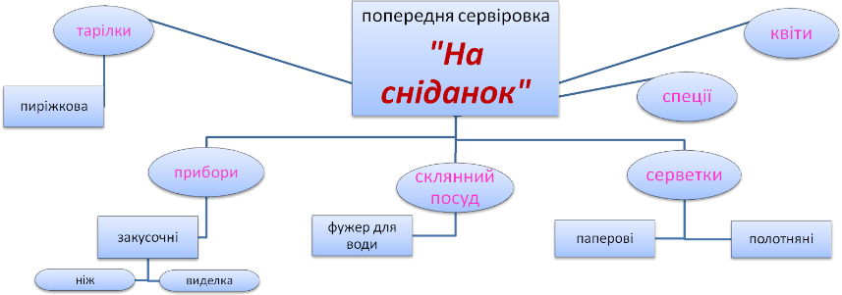
мал.1. Попередня сервіровка «На сніданок». 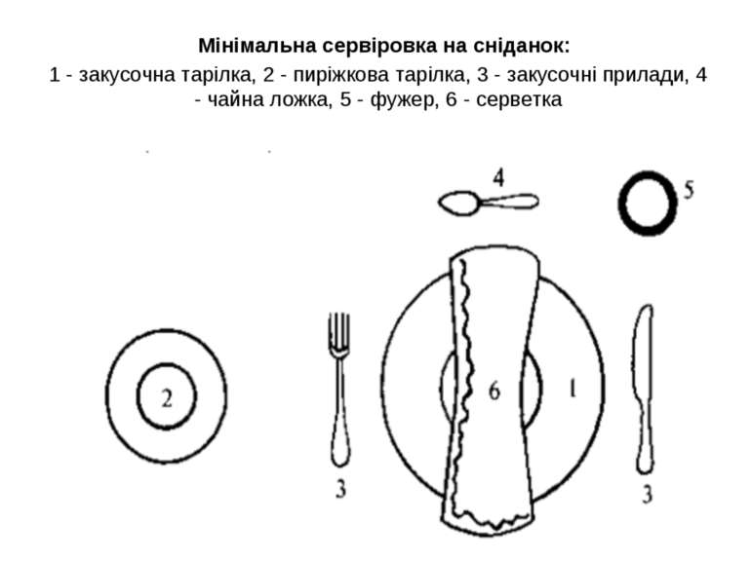
мал. 2. Мінімальна сервіровка на сніданок

2.) Досервірування столу для сніданку з кількох страв (мал. 3.):
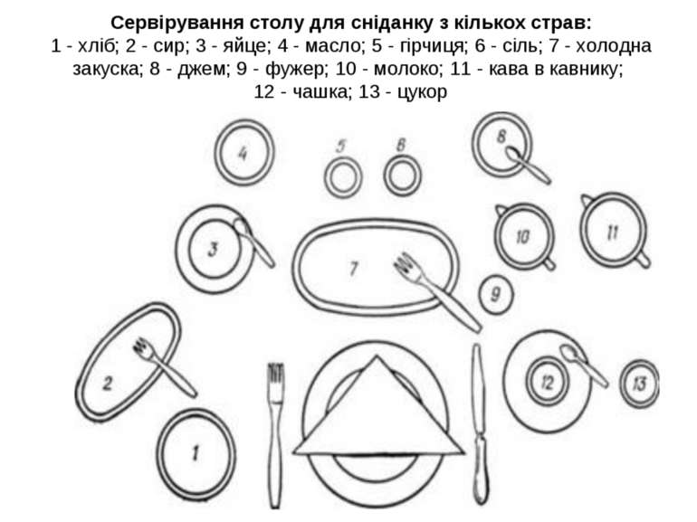

Мал. 3. Сервірування столу для сніданку з кількох страв

- Додаткове завдання:
скористуйтеся даним меню сніданку, засервіруйте стіл відповідно до даного меню:
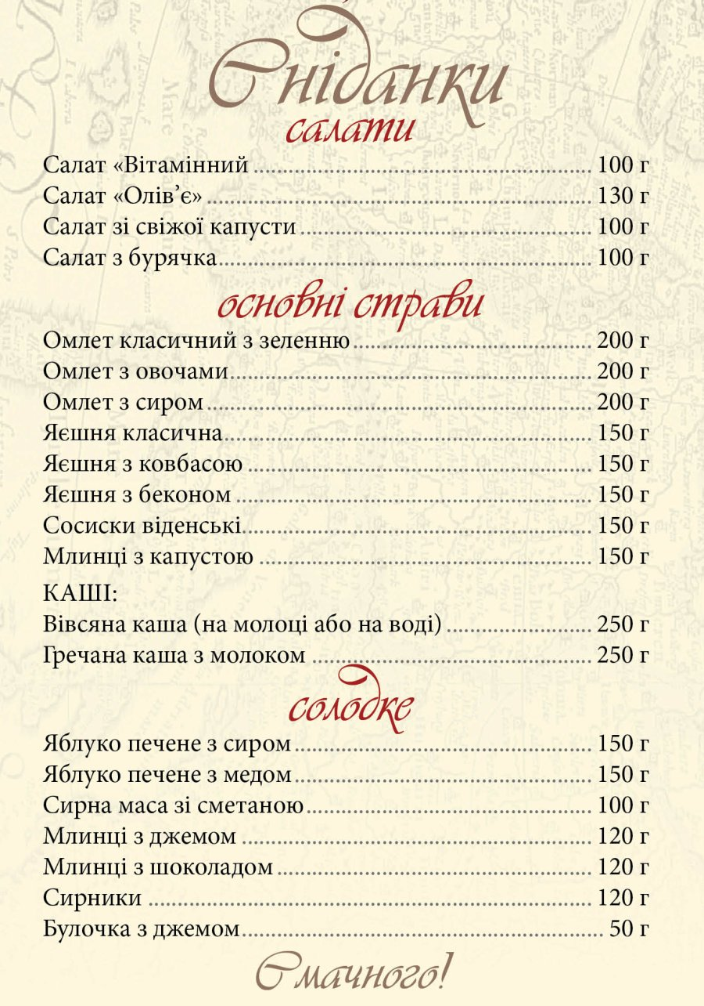

Сфотографуйте і якщо є питання по темі відправте на мою електронну почту: svobonina@gmail.com

